Forløb:_____________________ Fag:________________ Antal lektioner:______
Udfordring
Narrativ
Krav
Mål
Materialer

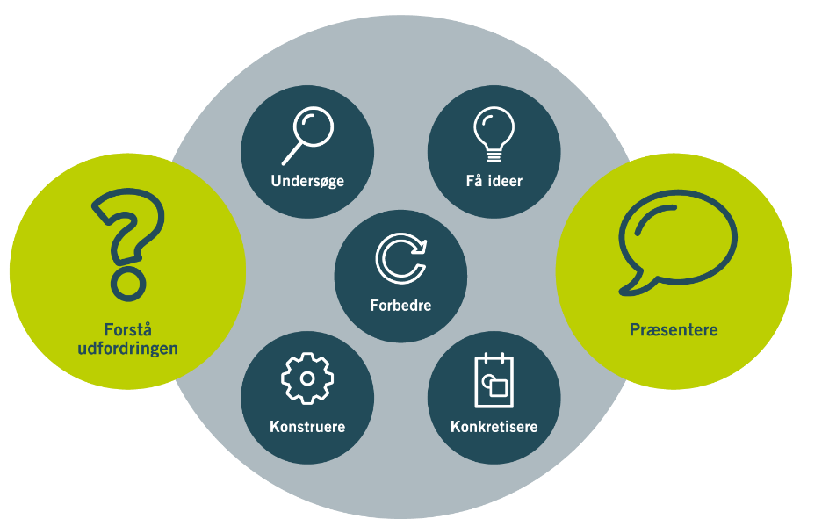
Lektionsplan
Lektion | Indhold | Didaktiske overvejelser | Delproces

